FACULTAD DE INGENIERÍA · UDELAR
Proyecto de Ingeniería de Software · 2026

Conceptualización
técnica
  - Mercado Hoy
  - Prototipo full stack

Documento | Identificación
Versión | 1.0 — borrador para revisión
Fecha | 5 de septiembre de 2026
Sistema analizado | proto-full-stack
Referencia de formato | CONTECG10v1.0.docx — equipo de una edición anterior

Describe la solución técnica del prototipo disponible, sus componentes principales y las decisiones que necesitan validarse para continuar el desarrollo.
La estructura se adapta del ejemplo aportado. Las tecnologías, los actores y la infraestructura se describen a partir del proyecto actual; no se trasladan las decisiones del equipo anterior.

1. Introducción
Mercado Hoy es una aplicación web para consultar y publicar información comercial de operadores y productores. Permite visualizar mercados y publicaciones, mantener precios y disponibilidad, y administrar cuentas y recomendaciones. Esta conceptualización establece una base de arquitectura a partir del prototipo full stack existente.

1.1 Objetivo y alcance
El documento presenta las tecnologías utilizadas, la organización de la solución, su contexto, una vista física y un modelo de datos conceptual. El nivel de detalle es inicial: permite conversar sobre la solución y orientar su evolución sin constituir una especificación exhaustiva.
El análisis corresponde al contenido disponible en el directorio proto-full-stack, incluidos cambios locales. proto-ui se considera una referencia de interfaz. El estado descrito no implica aprobación del cliente ni certificación para producción.

1.2 Usuarios y funcionalidades
Usuario | Interacción principal
Público | Consulta del pizarrón, mercados, directorios y lista inteligente; acceso a enlaces de contacto.
Operador | Gestión del mercado propio y publicaciones; consulta de productores; horarios y vacaciones.
Productor | Gestión de su mercado y publicaciones propias.
Administrador | Gestión de operadores y productores, recomendaciones, precios recomendados y solicitudes de recuperación.

1.3 Organización del documento
2. Tecnologías a utilizar
3. Patrones arquitectónicos
4. Diagramas de contexto y físico
5. Diagrama de componentes
6. Modelo entidad-relación conceptual
7. Necesidades técnicas, validación y referencias

2. Tecnologías a utilizar
Las siguientes tecnologías ya están incorporadas en el prototipo. Las versiones indicadas son las declaradas en package.json y no una propuesta de actualización. No se atribuye su elección al cliente.

2.1 Frontend
Tecnología | Uso en la solución
TypeScript · ^5.9.2 | Lenguaje del código de la aplicación; define tipos para interfaces, datos y operaciones.
React · ^19.2.8 | Componentes de interfaz y gestión de la interacción con formularios, listados y paneles.
Next.js · ^16.3.3 | App Router, resolución de páginas por URL y navegación integrada con React.
HTML y CSS | Estructura y presentación de las páginas, con estilos compartidos y adaptación a pantallas pequeñas.
ExcelJS · ^4.4.0 | Generación de la plantilla y lectura de archivos XLSX en el navegador antes de enviar filas validadas a la API.

2.2 Backend y persistencia
Tecnología | Uso en la solución
Node.js y Next.js | Ejecución de Route Handlers bajo /api y de los módulos de lógica del servidor. La versión de Node.js debe fijarse para el despliegue.
PostgreSQL | Almacenamiento persistente de cuentas, sesiones, publicaciones, ajustes del mercado y recomendaciones.
pg · ^8.23.0 | Acceso a PostgreSQL mediante consultas SQL parametrizadas y un pool de conexiones; no se utiliza un ORM.
node:crypto | Hash de contraseñas con scrypt, generación aleatoria de tokens y hash de tokens de sesión.

2.3 Herramientas de desarrollo
pnpm administra las dependencias y ejecuta los comandos del proyecto. Las migraciones SQL versionadas preparan la base. TypeScript permite comprobar tipos; las pruebas existentes se ejecutan con tsx y el ejecutor de pruebas de Node.js.

3. Patrones arquitectónicos

3.1 Cliente / servidor
El navegador presenta la interfaz y solicita datos al servidor mediante la API HTTP. El servidor valida las operaciones, determina los permisos y consulta PostgreSQL. El navegador no recibe la configuración privada de conexión ni se comunica directamente con la base de datos.

3.2 Organización por capas
La solución se interpreta como una aplicación integrada con separación lógica en presentación, acceso HTTP, lógica del servidor y persistencia. Next.js reúne páginas y API en un mismo proyecto; estas capas no requieren servidores independientes.
Capa | Responsabilidad
Presentación | Pantallas React, formularios, navegación y componentes reutilizables.
API | Recepción de solicitudes, lectura de sesión, validaciones y respuestas HTTP.
Lógica del servidor | Operaciones sobre cuentas, mercados, publicaciones y autenticación.
Persistencia | Consultas y transacciones SQL ejecutadas sobre PostgreSQL.
El ejemplo del equipo anterior utiliza MVC asociado a Ruby on Rails. Para Mercado Hoy se adopta la descripción por capas porque refleja mejor el código existente: componentes React, Route Handlers y módulos de servidor, sin un framework MVC de Rails.

3.3 Sesiones y autorización
Las cuentas persistentes usan contraseñas con hash scrypt y sal aleatoria. El inicio de sesión genera un token aleatorio; en PostgreSQL se conserva su hash y una expiración de ocho horas. El navegador mantiene la sesión con una cookie HttpOnly y SameSite=Lax; la marca Secure depende de que la solicitud sea HTTPS.
Las operaciones privadas verifican el rol. Las escrituras del mercado propio usan la identidad de la sesión para limitar el acceso al propietario. El cambio de contraseña, la desactivación o la eliminación de una cuenta revocan sus sesiones. El prototipo también incorpora accesos de demostración que deben revisarse antes de un despliegue real.

3.4 Decisiones iniciales
Una única aplicación reduce la complejidad del prototipo. PostgreSQL permite persistencia y transacciones, mientras que el acceso por /api mantiene una frontera clara entre interfaz y servidor. El catálogo de demostración deberá sustituirse por la integración externa acordada.

4. Diagramas de contexto y físico

4.1 Contexto del sistema
Los usuarios interactúan con Mercado Hoy desde el navegador. La fuente externa de catálogos aparece como una dependencia prevista, todavía sin conexión real.
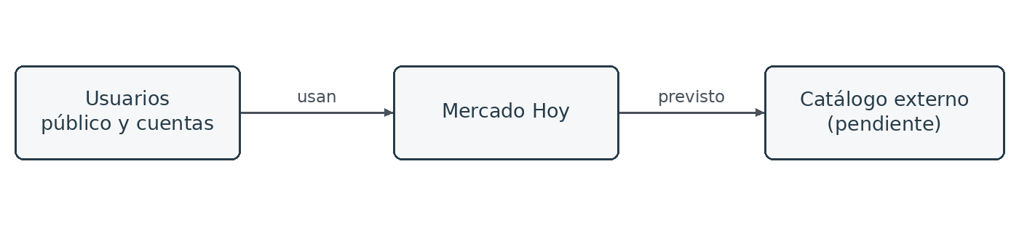
Figura 1. Contexto simplificado. El catálogo externo es una integración pendiente.
En el estado actual, los datos de catálogo provienen de shared.ts y se exponen en /api/catalog. Los enlaces de WhatsApp y ubicación abren destinos externos. No representan una integración de mensajería ni almacenamiento propio de mapas.

4.2 Diagrama físico
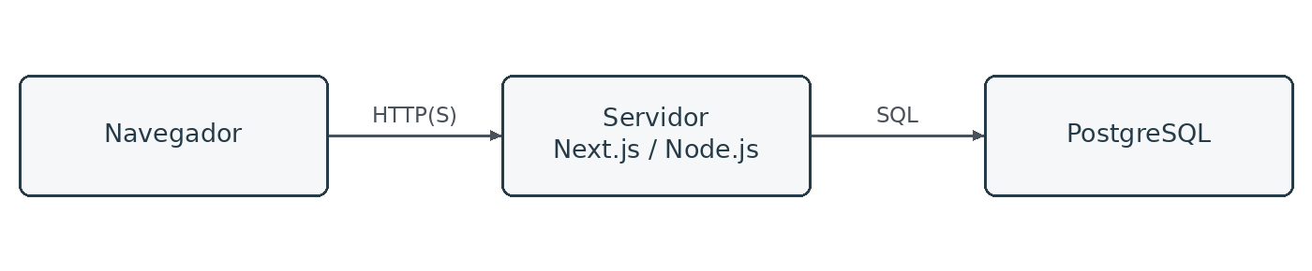
Figura 2. Distribución lógica de ejecución. Los nodos pueden compartir una máquina.
La interfaz se ejecuta en el navegador y el servidor Next.js se ejecuta sobre Node.js. El servidor se conecta a PostgreSQL mediante DATABASE_URL, una variable privada. La configuración actual del pool admite hasta cinco conexiones por proceso.
En desarrollo se inicia la aplicación con pnpm dev y se aplican las migraciones a la base local. Para un despliegue se genera la compilación con pnpm build y se inicia con pnpm start. El proveedor, el dominio, los recursos y la terminación HTTPS deben acordarse; este diagrama no fija un servicio de hosting.
La ruta /api/health consulta la base para comprobar conectividad. Quedan por definir la operación del entorno, las copias de seguridad y su restauración.

5. Diagrama de componentes
Se muestran únicamente los cuatro bloques necesarios para entender el recorrido de una operación. Las flechas representan la dirección de la solicitud; la respuesta vuelve por el mismo camino.
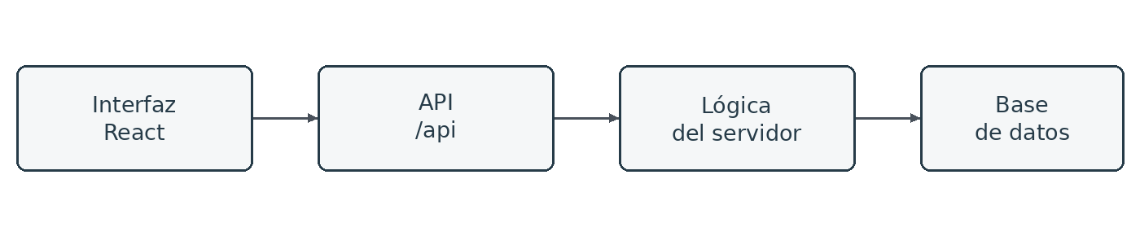
Figura 3. Interfaz → API → lógica del servidor → base de datos.

5.1 Responsabilidades y ubicación
Componente | Elementos del prototipo
Interfaz | src/features: acceso, pizarrón, actores, publicaciones y administración. src/shared: formularios, listados, navegación y mensajes.
Comunicación y API | src/lib/api: llamadas desde el cliente. src/app/api: autenticación, cuentas, catálogo, mercado y administración.
Lógica del servidor | src/server: auth, actors, market, passwords y utilidades HTTP. Aplica validación y reglas de acceso.
Persistencia | src/server/database.ts: conexión a PostgreSQL. db/migrations: definición y evolución del esquema.

5.2 Ejemplo: guardar una publicación
1. El operador o productor selecciona una especie y una combinación comercial, e ingresa precio y foto opcional.
2. La interfaz envía la solicitud a /api/market/mine.
3. El servidor comprueba la sesión, el rol, la combinación y los datos recibidos.
4. La operación se guarda en PostgreSQL asociada al actor autenticado.
5. La respuesta permite actualizar el listado o presentar el error al usuario.

5.3 Intercambio de datos
Las operaciones habituales utilizan JSON. Para importar precios recomendados, el navegador interpreta el XLSX y muestra una vista previa. La API recibe las filas, vuelve a validarlas y las aplica dentro de una transacción. Esos precios no sustituyen los precios publicados por cada vendedor.
Las fotos opcionales de publicaciones se persisten como datos de imagen en la base. Los favoritos se conservan localmente en el navegador; no hay sincronización de favoritos entre dispositivos.

6. Modelo entidad-relación conceptual
El esquema siguiente resume las relaciones comerciales centrales. “Actor” agrupa conceptualmente a operadores y productores; no corresponde a una tabla única en la implementación.
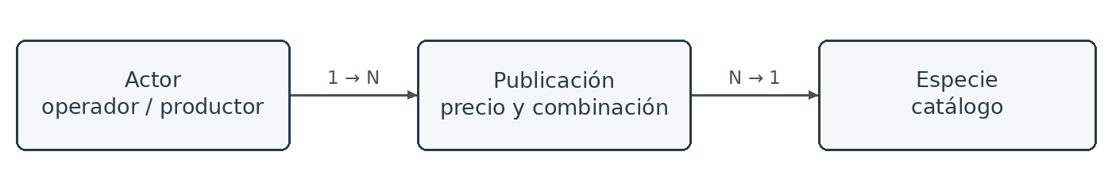
Figura 4. Un actor tiene muchas publicaciones; cada publicación refiere a una especie.

6.1 Entidades principales
Entidad conceptual | Contenido y relación
Actor | Operador o productor que posee un mercado y sus publicaciones. Se implementa en operators y producers.
Publicación comercial | Referencia al actor y a la especie; combinación, precio, foto opcional y disponibilidad. Se almacena en publications.
Catálogo | Grupo, especie, variedad, presentación, unidad, calibre y categoría; datos de demostración.
Configuración del mercado | Horarios y vacaciones asociados al actor; se persisten en market_settings.
Credencial y sesión | Acceso y sesiones con vencimiento: actor_credentials y sessions.
Recomendaciones y recuperación | Recomendaciones y precios por especie; solicitudes de recuperación con estado.

6.2 Reglas del modelo
La especie pertenece a un grupo. Una variedad pertenece a una especie; una presentación se asocia a especie y variedad, y una categoría a una especie. La publicación elige una especie y completa variedad, presentación, unidad de medida, calibre y categoría.
El precio de la publicación es obligatorio y positivo, con hasta dos decimales. La combinación se conserva como JSONB. La base evita duplicar la misma combinación para el mismo actor y especie. Los catálogos provienen conceptualmente de un webservice y no se administran desde esta aplicación.
Las relaciones del dibujo son conceptuales: no todas se materializan como claves foráneas. En particular, el catálogo no está normalizado en tablas locales y actor_id puede identificar perfiles de demostración. Las reglas de integridad deberán revisarse al consolidar el modelo definitivo.

7. Necesidades técnicas y validación

7.1 Integraciones y decisiones pendientes
Tema | Trabajo por resolver
Catálogos externos | Obtener contrato, URL y credenciales; acordar identificadores, actualización y respuesta ante fallas del webservice.
Identidad y recuperación | Google y 2FA no están habilitados. La recuperación registra una solicitud para administración; no existe servicio de correo configurado.
Despliegue y operación | Definir versión de Node.js, entorno, HTTPS, secretos, copias de seguridad y restauración. Revisar los accesos de demostración.
Capacidad y almacenamiento | Validar usuarios concurrentes y volumen de publicaciones/fotos. Medir si el pool y el almacenamiento actual son suficientes.

7.2 Necesidades de aprendizaje
El equipo deberá manejar App Router y Route Handlers, límites entre código de navegador y servidor, autorización por propietario, consultas y transacciones SQL, migraciones y pruebas de integración. La integración del catálogo requerirá comprender el contrato del proveedor y sus fallas posibles.

7.3 Validación del prototipo
El repositorio incluye comprobación de tipos, compilación y pruebas de integración para cuentas, permisos, publicaciones y otros flujos. Como continuidad se propone ejecutar pnpm typecheck, pnpm build y pnpm test en un entorno de prueba, y validar con usuarios los recorridos principales. Estas pruebas no se volvieron a ejecutar para elaborar este documento.

7.4 Referencias y trazabilidad
La estructura se basa en CONTECG10v1.0.docx, documento aportado como ejemplo del Grupo 10 — The New Persians. El contenido técnico se deriva del estado local de proto-full-stack; el commit base es 05a854f y existen cambios locales adicionales.
Fuentes del proyecto: README.md y AGENTS.md; package.json; src/app/api; src/server; src/lib/api/revaluation.ts; src/shared.ts; src/shared/auth/access.ts; db/migrations y tests. REVISION.md aporta antecedentes de verificaciones reportadas en el repositorio.
Esta versión debe revisarse con el equipo para completar su identificación y validar decisiones de integración e infraestructura antes de considerarla una arquitectura acordada.

